
النمو المهني والتدريب
صور وطنية
المملكة العربية السعودية وزارة التعليم الإدارة العامة للتعليم بمنطقة الطائف ثانوية سارة الشيخ

_______________________________________________________________________________________
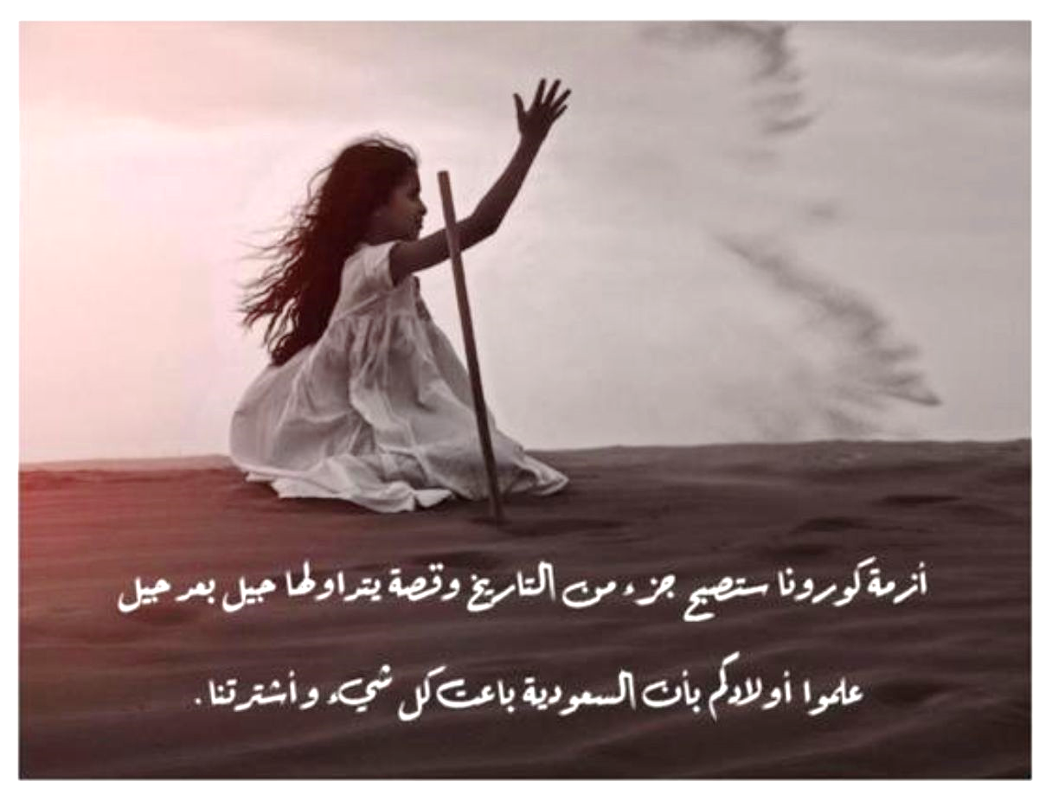

المطلوب من فصلك كتابة للأجيال القادمة تتوافق مع الصورة أعلاه
...........................................................................................................................................................................................................................................................................................................................................................................................................................................................................................................................................................................................................................................................................................................................................................................................................................................................................................................................................................................................................................................................................................................................................................................................................................................................................................................................................................................................................................................................................................................................................................................................................................................................................................................................................................................................................................................................................................................................................................................................................................................................................................................................................................................................................................................................................................................................................................................................................................................................................................................................................................................................................................................................................................................................................
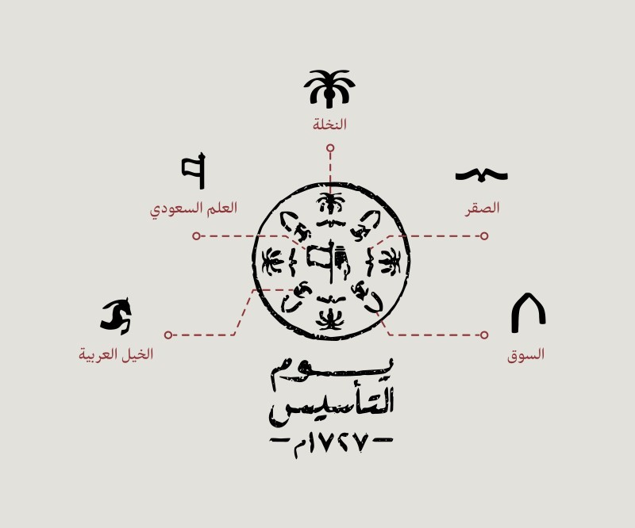
________________________________________________________________________________________
ماهي أفكاركم ومقترحاتكم ليوم التأسيس داخل المدرسة
................................................................................................................................................................................................................................................................................................................................................................................................................................................................................................................................................................................................................................................................................................................................................................................................................................................................................................................
________________________________________________________________________________________
اسم المعلمة ............................. توقعيها ...................... الحصة ............. التاريخ ............. الصف .........................
ملاحظات المعلمة على الصف ...........................................................................................................................................
طالبات فاعلات ............................................................................................................................................................

